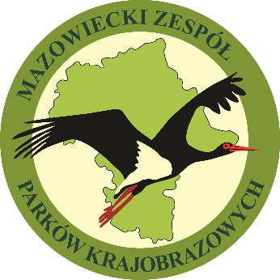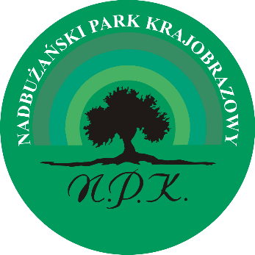

Regulamin III Konkursu Fotograficznego pn.
„Nadbużański Park Krajobrazowy w barwach jesieni
Leśne inspiracje”
dla uczniów klas I-VIII szkół podstawowych

§ 1.
Organizator

Organizatorem III Konkursu Fotograficznego pn. „Nadbużański Park Krajobrazowy w barwach jesieni – Leśne inspiracje”, zwanym dalej Konkursem jest Mazowiecki Zespół Parków Krajobrazowych / Zespół ds. Nadbużańskiego Parku Krajobrazowego zwany dalej Organizatorem

§ 2.
Uczestnicy

Konkurs skierowany jest do uczniów klas I-VIII szkoły podstawowej.

§ 3.
Cele konkursu

Celem konkursu jest:

- inspirowanie dzieci i młodzieży do twórczej aktywności w zakresie tematyki przyrodniczej;
- zainteresowanie zagadnieniem ochrony środowiska, w tym podniesienie świadomości i pogłębienie wiedzy ekologicznej i przyrodniczej;
- rozwijanie wyobraźni dzieci i młodzieży poprzez dokumentowanie w formie fotografii piękna otaczającej nas przyrody;
- rozbudzenie zainteresowań przyrodniczych wśród młodych uczestników;
- zachęcanie do obserwacji i poznawania piękna przyrody;
- promocja Nadbużańskiego Parku Krajobrazowego i pogłębianie wiedzy na jego temat.

§ 4.
Przedmiot i tematyka konkursu

Przedmiotem konkursu jest wykonanie fotografii ukazującej piękno krajobrazu i przyrody Nadbużańskiego Parku Krajobrazowego. Inspiracją do ich wykonania może być jesień, piękna i tajemnicza pora roku. Właśnie jesienią zmieniająca się przyroda zachwyca nas swoimi barwami i kolorami a pojawiające się w krajobrazie gęste, mleczne mgły nadają magiczną aurę.

§ 5.
Warunki i zasady udziału w konkursie

- Uczestnikami konkursu mogą być uczniowie z klas I-VIII szkoły podstawowej, którzy zgłaszają swoje prace do Komisji Konkursowej.
- Na konkurs uczestnik może zgłosić do 2 autorskich fotografii. Tematyka prac powinna prezentować przyrodę i krajobrazy Nadbużańskiego Parku Krajobrazowego.
- Nadesłane na konkurs fotografie powinny być podpisane (imię, nazwisko, klasa, szkoła, imię i nazwisko nauczyciela).
- Prace zgłaszane na konkurs oceniane będą w dwóch grupach wiekowych: klasy I – III i klasy IV – VIII.
- W każdej kategorii wiekowej zostaną przyznane trzy nagrody główne i dwa wyróżnienia.
- Technika wykonania prac jest dowolna - fotografia analogowa lub cyfrowa. Fotografie mogą być barwne lub czarno-białe.
- Format prac: wydruki na papierze fotograficznym, nie mniejsze niż 18x24 cm, lub plik cyfrowy jpg, pdf.
- Do każdej pracy autor dołącza oświadczenie rodzica / opiekuna prawnego dotyczące wyrażenia zgody na przetwarzanie danych osobowych i oświadczenie nauczyciela.
- Zdjęcia należy przesyłać do dnia 27.10.2023 roku do godz. 16.00 na adres: Nadbużański Park Krajobrazowy Kaliska 93, 07-130 Łochów lub e-mail: npk@parkiotwock.pl .W przypadku wysłania prac pocztą tradycyjną liczy się data stempla pocztowego.
- Komisja Konkursowa powołana przez Organizatora oceni nadesłane zdjęcia oraz przyzna trzy nagrody główne i wyróżnienia. Laureaci konkursu otrzymają nagrody książkowe.
- Rozstrzygnięcie konkursu i lista zwycięzców zostanie zamieszczona na stronie internetowej Mazowieckiego Zespołu Parków Krajobrazowych do dnia 17.11.2023r.
- Komisja Konkursowa powołana przez Organizatora oceni nadesłane zdjęcia oraz przyzna trzy nagrody główne i wyróżnienia. Wszyscy uczestnicy konkursu otrzymają pamiątkowe dyplomy a laureaci konkursu nagrody książkowe.
- Zapytania dotyczące konkursu należy kierować na adres e-mail: npk@parkiotwock.pl lub tel. 25 644 13 71.

§ 6.
Wymagania dotyczące prac konkursowych

- Dostarczone fotografie pozostają do dyspozycji Organizatora, który ma prawo do korzystania z nich na wybranych przez siebie polach eksploatacji w nieograniczonym zakresie.
- Organizator zastrzega sobie prawo do publikacji zgłoszonych fotografii.
- Udział w konkursie jest jednocześnie wyrażeniem zgody przez uczestnika na wykorzystanie przez Organizatora danych osobowych (imię, nazwisko, klasa, nazwa szkoły). Dane te wykorzystane będą dla potrzeb konkursu oraz celów promocji
i reklamy konkursu lub Organizatora w programach informacyjnych i innych formach przekazu medialnego oraz na stronie internetowej Organizatora.

